近鉄長野線（喜志・富田林間）高架化完成
６月10日（土曜日）、下り線（河内長野方面）を高架化します。

大阪府、富田林市及び近畿日本鉄道株式会社では、平成28年度より近鉄長野線（喜志・富田林間）高架化工事を進めております。
このたび、下り線（河内長野方面）の高架化が完成し、令和5年６月10日（土曜日）の始発より、列車運行を高架上へ切り替えますのでお知らせします。
今回の工事をもちまして、当区間の鉄道高架化が完成します。引き続き、事業完了に向けた仮設線路の撤去工事等を進めてまいります。

１ 切替日時
令和5年６月10日（土曜日）始発より
（悪天候等の場合は、切替を見合わせる場合があります。）

２ 切替区間
近鉄長野線 喜志駅から富田林駅の間 延長約０．９km

３ 事業概要
○目的：鉄道高架化に伴う踏切道の除却により、交差する府道美原太子線や
市道桜井1号線等の踏切渋滞の緩和や踏切事故の防止を図る。
○事業主体：大阪府・富田林市・近畿日本鉄道株式会社
○施工者：近畿日本鉄道株式会社
○事業延長：約０．９km
○廃止踏切数：2箇所
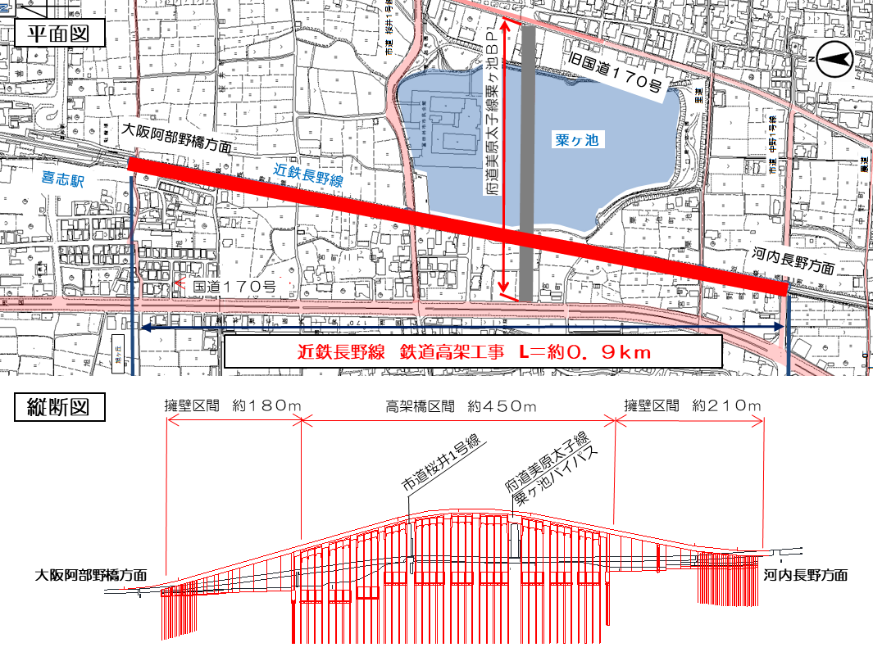
府道美原太子線粟ケ池バイパス

古市方面
古市方面

